Добрый день, уважаемые студенты. Сегодня тема практического занятия Замена масла в ДВС. Ознакомьтесь с теоретическим материалом, сделайте конспект.

БУЛЬДОЗЕР Т-170 первое техническое обслуживание (ТО-1)
(проводится через 50 моточасов) 1. Выполнить операции ЕТО. 2. Проверить и, при необходимости, долить масло в корпус редуктора пускового двигателя.

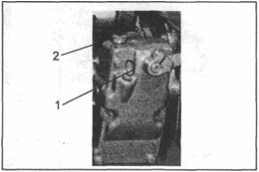
1. Выполнить операции ЕТО.
2. Проверить и, при необходимости, долить масло в корпус редуктора пускового двигателя.
1 - масломерная линейка;
2 - заливное отверстие
Долить масло до верхней метки масломерной линейки
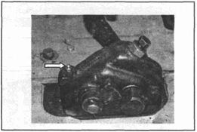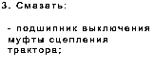

- подшипники бортовых фрикционов

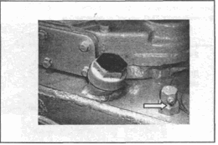

Второе техническое обслуживание (ТО-2) проводится через 250 моточасов.
1. Проверить внешним осмотром комплектность и надежность крепления составных частей трактора, отсутствие подтеканий топлива, масла, охлаждающей жидкости, при необходимости, подтянуть крепления и устранить подтекания.
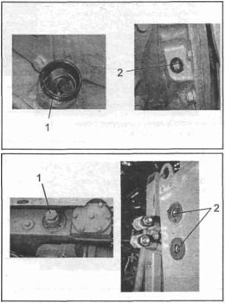
2 . Проверить уровень и, при необходимости, долить: - масло в бортовые редукторы;
1 - масломерная линейка;
2 - пробка заливного отверстия
- масло в бак гидросистемы;
1 - заливная пробка-сапун;
2 - смотровые окна
Долить масло до появления его в верхнем окне гидробака
Долить масло до верхней метки масломерной линейки

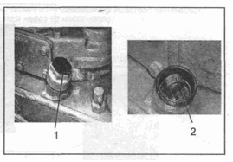

- масло в коробку передач и отделение конических шестерен;
1 - пробка-сапун заливного отверстия;
2 - масломерная линейка
Долить масло до верхней метки масломерной линейки

- охлаждающую жидкость в радиатор;
1 - пробка (снята);
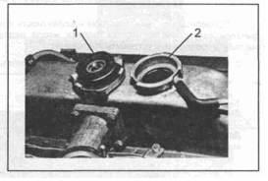
2 - заливная горловина радиатора
Долить ОЖ на 10-15 мм выше торцов трубок сердцевины радиатора

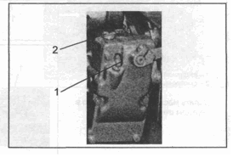

- масло в корпус редуктора пускового двигателя
1 - масломерная линейка;
2 - заливное отверстие
Долить масло до верхней метки масломерной линейки
3. Проверить легкость вращения вала генератора, убедиться в отсутствии повышенных осевого и радиального люфтов якоря генератора (с последующей регулировкой натяжения ремня генератора).

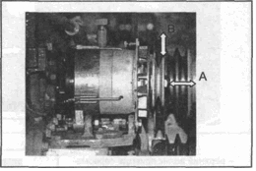
Направления смещения ротора генератора при определении его осевого (А) и радиального (В) люфтов.
Осевой люфт не должен превышать 0,2 мм, радиальный - 0,3 мм

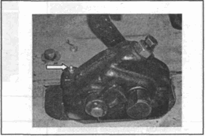

4. Смазать:
- подшипник выключения муфты сцепления трактора;

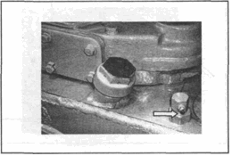

- подшипники бортовых фрикционов;

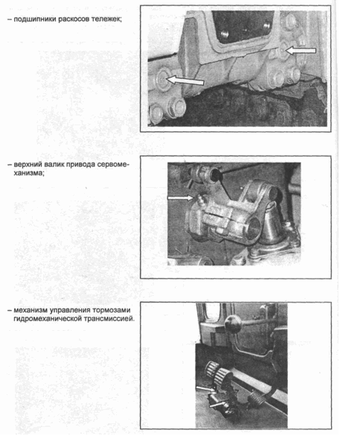

5. Провести обслуживание аккумуляторных батарей:

-
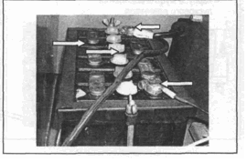
очистить поверхность аккумуляторных батарей, клеммы и вентиляционные отверстия в пробках;

- проверить уровень электролита и, при необходимости, долить дистиллированную воду, в соответствии с документацией на данный тип АКБ;
- смазать неконтактные части клемм аккумуляторных батарей техническим вазелином.

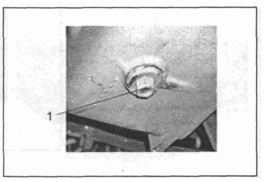

6. Слить отстой из:
- отделения бортовых фрикционов;
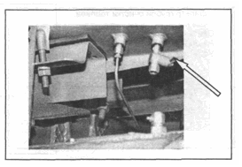

- топливного бака;
- корпуса муфты сцепления пускового двигателя;
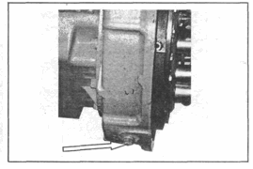
- кожуха маховика дизеля;

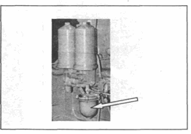
7. Очистить и промыть:
- фильтр грубой очистки топлива;
Слить топливо из фильтра. Разобрать фильтр и промыть детали. Установить фильтр на место

8. Провести обслуживание системы смазки дизеля и пускового двигателя.
8.1. Заменить масло в:

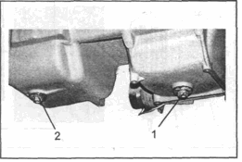
- картере дизеля, предварительно слив масло из топливного насоса и регулятора, с промывкой системы;
1 - пробка центрального сливного отверстия картера
2 - пробка переднего сливного отверстия картера
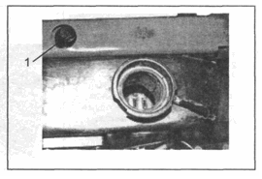
1 - пробка масляного радиатора дизеля

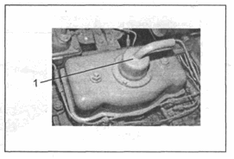
1 - сапун

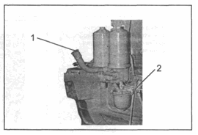
1 – маслозаливная горловина; 2 – масломерная линейка
Слить масло из картера дизеля, корпусов топливного насоса и регулятора, снять пробку масляного радиатора дизеля. Промыть сапун.
Промыть систему смесью (50% дизельного топлива и 50% моторного масла).
Залить свежее масло до уровня верхней метки масломерной линейки

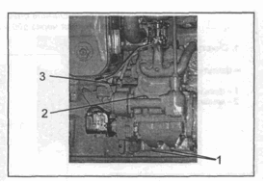

- картере пускового двигателя с промывкой картера
1 – пробки сливных отверстий картера;
2 – масломерная линейка; 3 - пробка-сапун
Слить масло.
Промыть картер смесью (50% дизельного топлива и 50% моторного масла).
Залить масло до верхней метки масломерной линейки. Промыть сапун, смочить набивку маслом
8.2. Заменить фильтроэлементы масляного фильтра системы смазки дизеля.

1
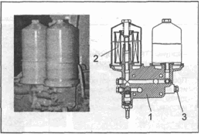
- корпус;

2 - элемент фильтрующий;
3 - пробка сливного отверстия
После промывки системы смазки слить масло из корпуса фильтра. Разобрать фильтр, удалить отложения и промыть съемные детали фильтра дизельным топливом. Собрать фильтр с новыми фильтрующими элементами
9. Провести обслуживание воздухоочистителя пускового двигателя.

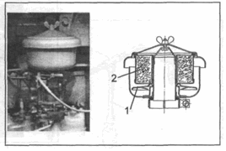
1- маслоотражатель;
2 - кассета
Снять и разобрать воздухоочиститель. Слить отработанное масло из поддона. Промыть кассету в дизельном топливе. Залить свежее масло до нижней кромки маслоотражателя

